Asukohaplaan
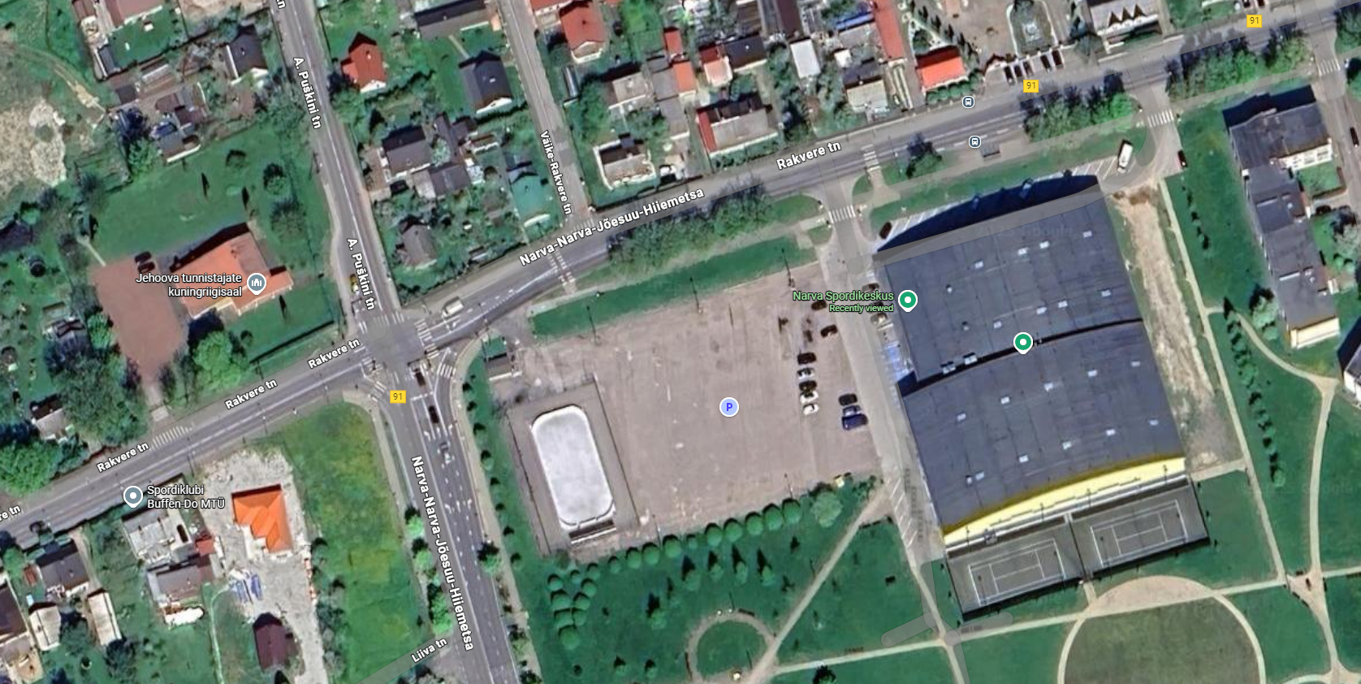
Ürituse toimumispaik on Narva spordikeskus (Rakvere tn 22, Narva, 20305 Ida-Viru maakond). Kollasega on aerofotole märgitud tehnikanäituse jaoks kasutatav väliala. Rohelisega on kuvatud spordikeskus mille pallisaalis on välja pandud eksponaadid messilaudade stiilis. Punaste nooltega on näidatud evakuatsiooniteed majast välja. Sinise noolega on näidatud evakuatsioon väialadelt (kuna ala ei ole piiratud, on enamasti võimalik liikuda alalt eemale vabalt valitud suunas.
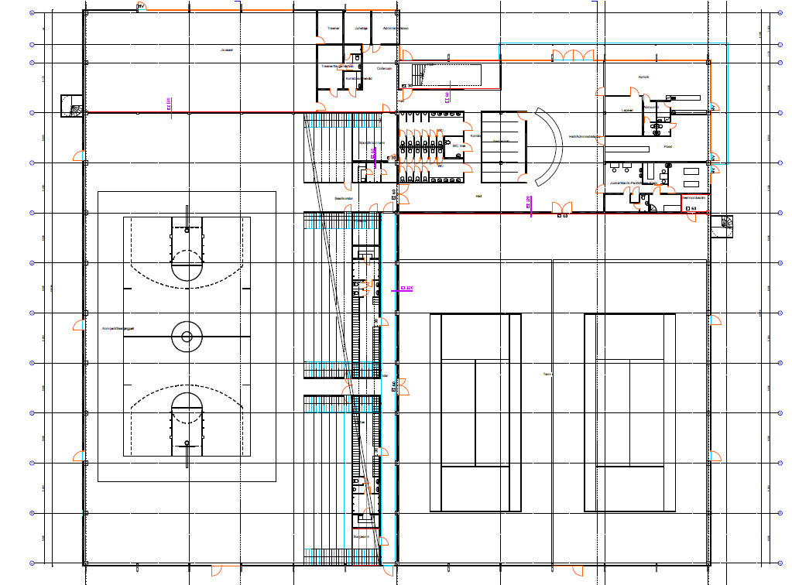

Rohelisega märgitud lava (10x6x0,8m) asukoht. Punase noolega märgitud evakuatsiooniteed.

